světlo na jógu

jóga

podle iyengara
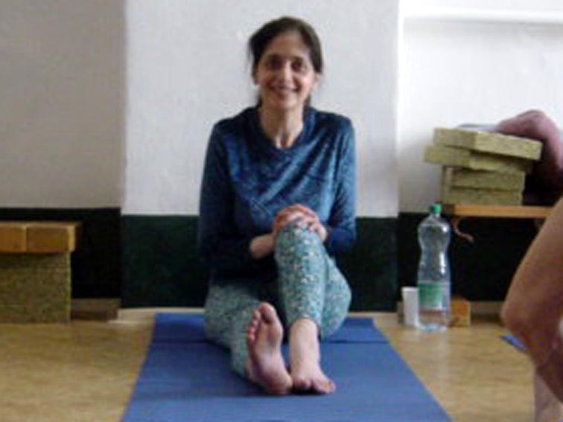
„utišíte – li se v poloze, nebude vás to toliK namáhat.dělej polohu tak,ať tě poloha nepřepíná, nenamáhá.s námahou to není ono.“
( mira metha )
mezinárodní učitelka jógy podle iyengara

jógA podle KRIŠNAMAČARJI www.joga999.cz cvičitel němeček 777882332

